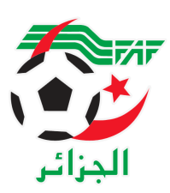
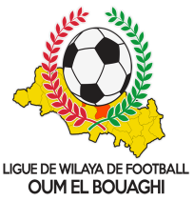
FEDERATION ALGERIENNE DE FOOTBALL
LIGUE DE WILAYA DE FOOTBALL D’OUM EL BOUAGHI

Objet : Traitement des affaires.
- Vu les non paiement des amendes dans les délais
- Vu les mises en demeure n°= 03 du 09/01/2023
- Vu l’article 133 des règlements généraux de la FAF
- Attendu que les clubs suivants : JB.JAZIA – CAF.AIN ZITOUN – US.BERIRICHE – ES.SIDI R’GHISS – ASC.KSAR SBAHI – ARB.OULED HAMLA , n’ont pas honoré leurs redevances dans les délais impartis.

*Par ces motifs la commission décide :
- Défalcation d’un point sur les capitaux des clubs cités conformément aux règlements généraux de la FAF.

